今天学习的内容

1:总结前几天项目

2:完成订单管理

3:第三方绘图工具库 echartsjs/Two.js

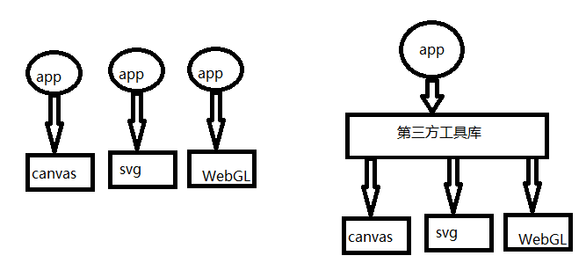

3.1:百度提供第三方绘图工具库

(a)下载: http://echarts.baidu.com/

注意事项:1:完整版本 2:如果有地图需求(地图数据)

(b)如何使用:

1:引用js文件 echarts.min.js

2:第二步准备一个放图表的容器

<div id="content" style="width:600px;height:500px"></div>

3:第三步:设置参数，初始化图表

xAxis: 坐标横轴,通常用默认类型

yAxis: 坐标竖轴

series: 数据系列[]

图表类型

line[折线]/bar[柱型]/pie[柱图]/map[地图]/...

4:初始实例

5:使用配置参数，显示图表

3.2:Two.js

(1)打开官网，查看说明 https://two.js.org/

是一种2D绘图库，提供一套API，可用于不同的技术下的绘图,

如:SVG/CANVAS/WEBGL

(2)参考DEMO，编写示例

a:创建一个对象

var two = new Two({}).appendTo(box);

b:绘制一个图形

var c = two.makeCircle(200,200,100);

c:绘制一个矩形

var r = two.makeRectange(600,200,100,100);

d:把绘图对象中的内容绘制DOM树

two.update();//更新DOM树

(3):查看API